基于Pro/PDX的联接扣级进模设计

设计任务

已知联接扣零件如图10-1：

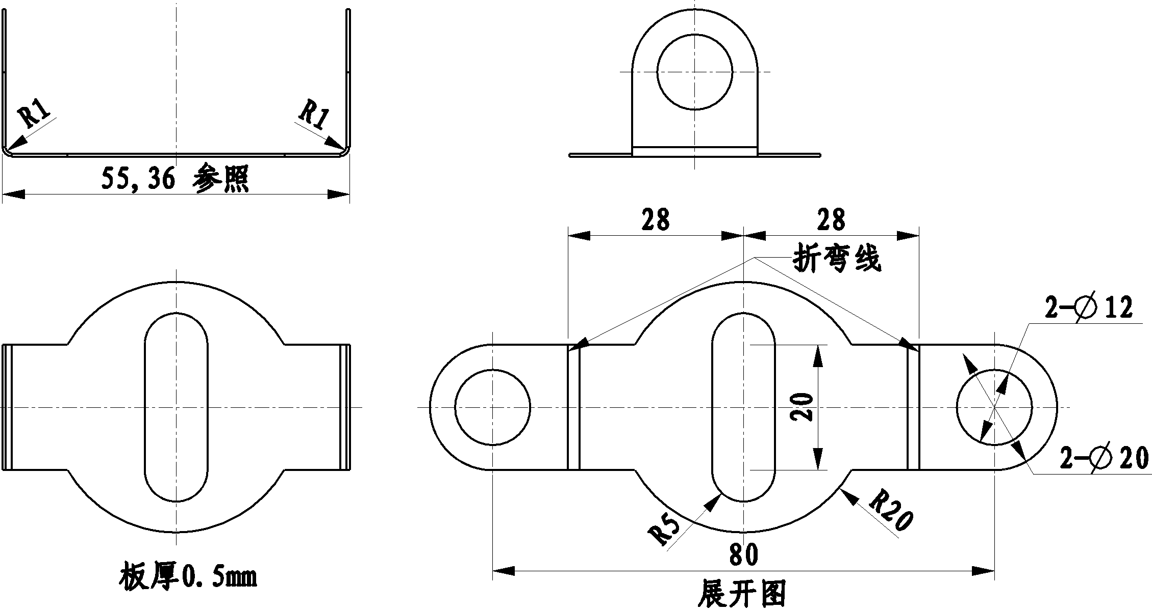
图10 - 垫片零件图
生产批量：大批量
材 料：45钢
材料厚度：0.5mm
要求：l、利用Pro/E钣金功能进行零件三维建模；2、运用Pro/E PDX进行连续模设计
Pro/ENGINEER级进模（Progressive Die Extension）简称PDX，PDX扩展级进模是Pro/ENGINEER程序的一个扩展模块。该模块特点：
（1）该模块可以用于为钣金件快速和方便地设计级进模和单工序模。
（2）利用定制的解决方案来开发级进模的模具能取得更好的效果。
（3）向导可指导用户完成自定义钢带布局定义、冲头模具创建以及模具组件的放置和修改。
（4）文档、间隙切口和钻孔均会自动创建，能避免手动执行容易出现的错误。

零件的钣金造型
造型基本步骤如下：
1、开启Pro/E，设置工作目录，目录计划存放整个模具组件文件，位置可以自己选定。
2、新建零件，注意选择“钣金件”选项，选择以“mm”为单位的模板。文件名为“ljk.prt”
3、右边工具栏点击“平整”命令，草绘截面如图10-2，参照图1进行尺寸标注。
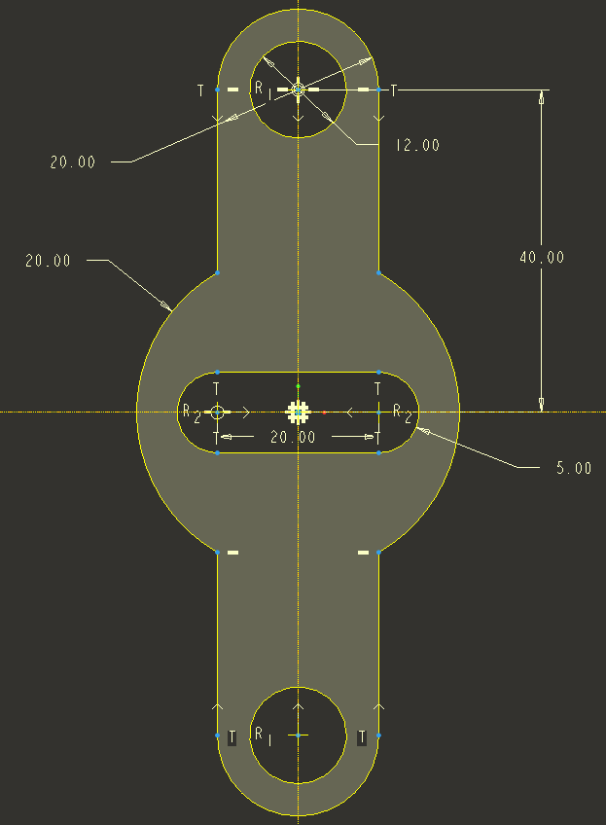
图10 - 草绘截面
3、点击右工具栏折弯按钮，选项菜单→角度→常规→完成→零件折弯表→内侧半径，选择上表面为草绘平面，草绘尺寸如图10-3。特征创建方向和特征操作方向如图10-4。折弯半径为“厚度*2”，折弯角度90⁰，得图10-5
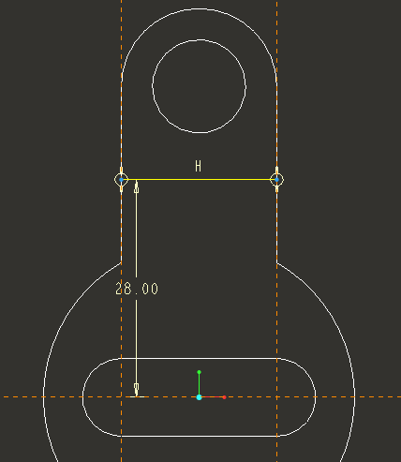  图10 - 折弯线 | 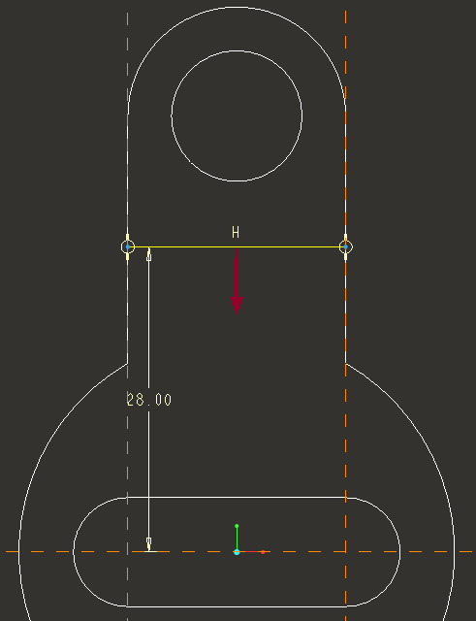  图10 - 特征创建方向
5、同样的方法进行另外一边的折弯，完成零件造型如图10-6。
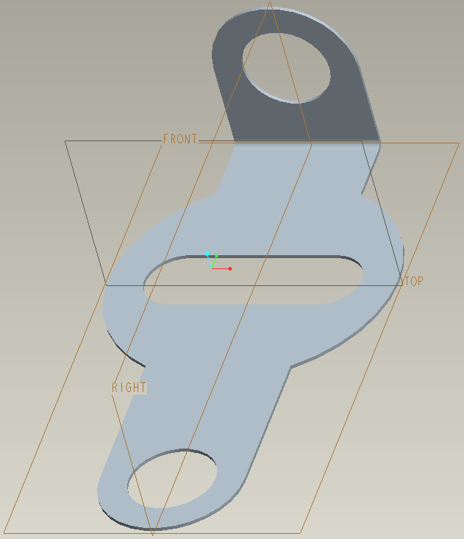  图10 - 单边折弯 | 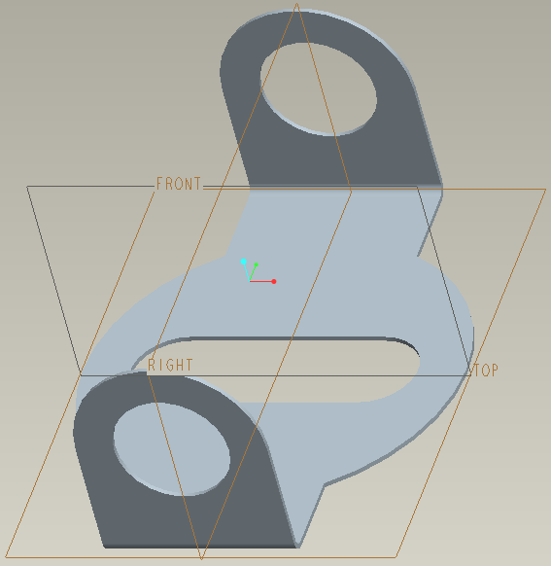  图10 - 零件最终造型

零件的级进模设计
进行本节学习之前，需掌握级进模的基础理论知识，掌握零件多工步成型工艺的划分方法，Pro/E的三维造型基础及组件环境零件设计方法，PDX5.0模块的使用方法。
软件环境：Pro/wildfire 5.0，PDX5.0
操作步骤如下：

工件准备
1、创建工件参照零件。
通过合并创建工件参照零件（“工件” →“创建工件参照”→“通过继承”），必须为工件参照零件、合并组件和坐标系指定文件名。将创建用于将几何形状合并到新创建的工件参照零件的组件（图10-7、图10-8）。
此组件是工件参照零件的外部参照，在重新生成零件时，为免出现警告，此组件必须在进程内。此组件是自动保存的，因此每次您手动检索工件参照零件时，PDX 会检索此组件。
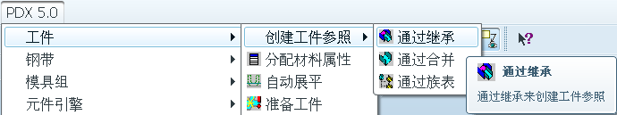
图10 - 创建工件参照
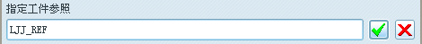
图10 - 工件参照命名
选定装配坐标系，装配工件参照，如图10-9。
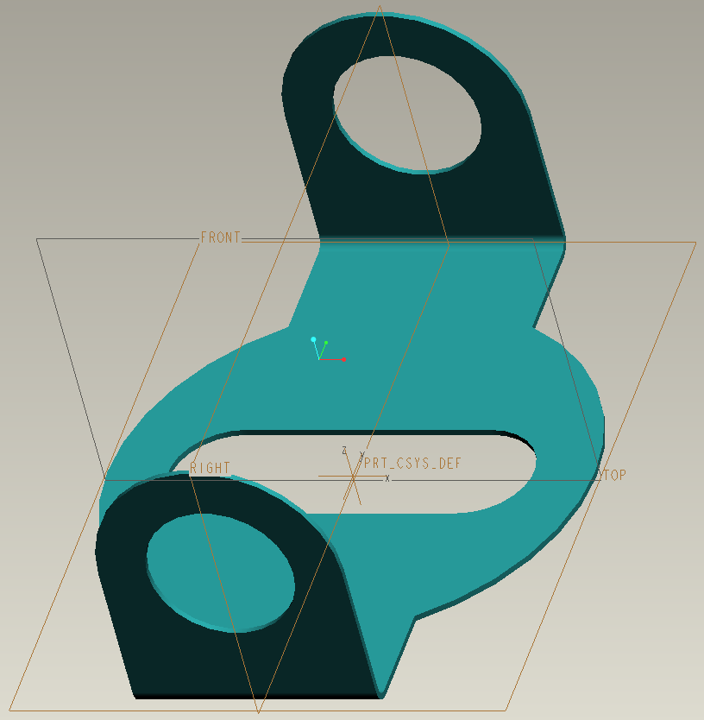
图10 - 装配工件参照
2、为钣金件指定材料属性。
单击“工件”→“材料属性”或（图10-10、图10-11）。
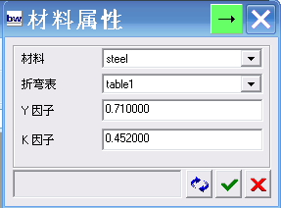  图10 - 指定材料属性 | 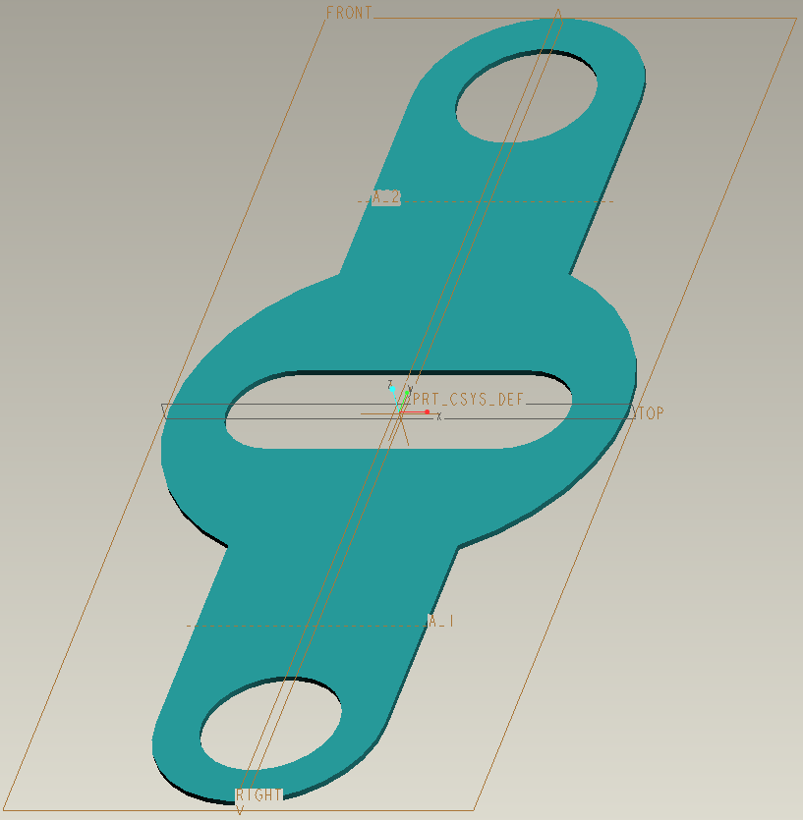  图10 - 展平工件
3、展平几何形状
对于条带布局，您必须将工件参照零件转换为其平整形式。执行命令“工件”→ “自动展平”或者单击，以自动搜索折弯并移除它们。选择上表面为驱动曲面，展平工件（图10-11）。
4、准备工件
执行命令“工件”→ “准备工件”或者单击。选择上表面为驱动曲面，选择装配坐标系。上一步中的展平几何形状将以绿色加亮。这指示折弯操作的制造特征。（图10-12）
5、将切口填入钣金件
执行命令“工件”→ “填充工件”或者单击。（图10-13）
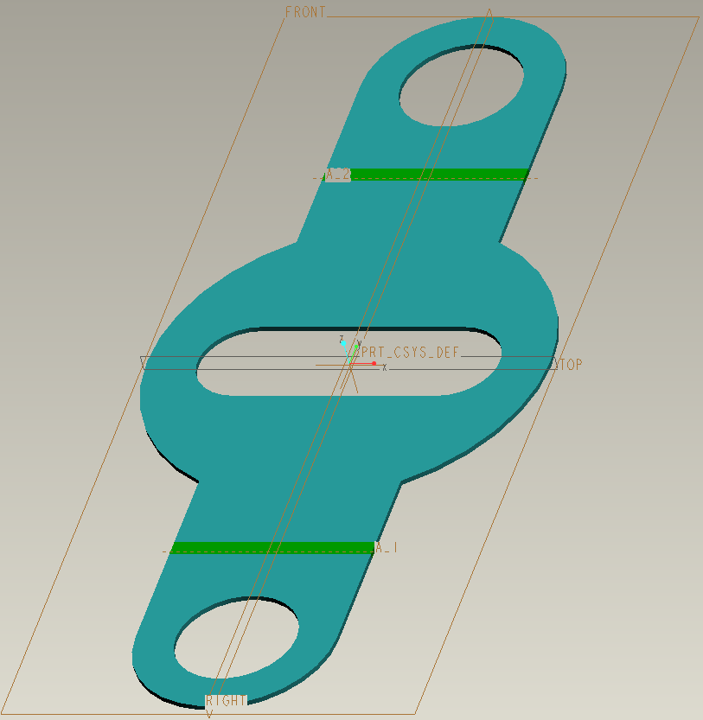  图10 - 准备工件 | 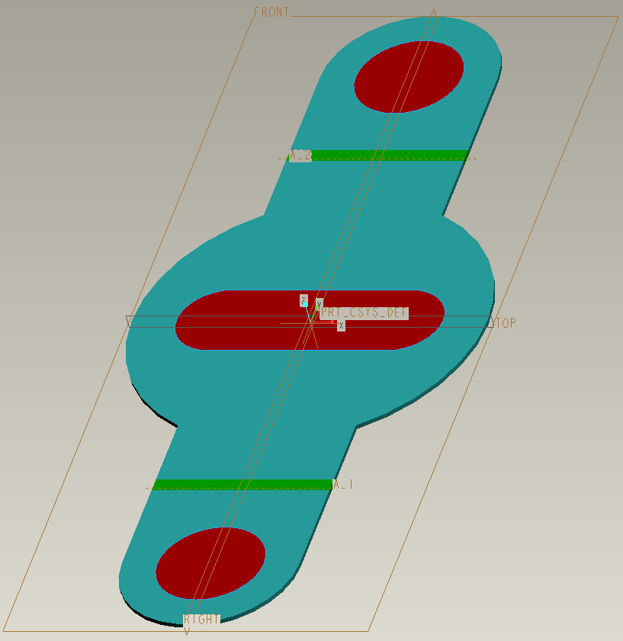  图10 - 填充切口

定义钢带布局
1、单击“钢带”>“设置”>“编辑钢带”或单击。插入工件（图10-14），选择模型（图10-15），单击确定进入“钢带向导”界面（图10-16）。
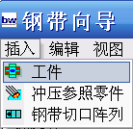  图10 - 插入工件 | 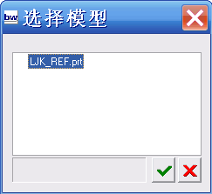  图10 - 选择模型
2、修改参数，“螺距”设为50mm，“宽度”设为120mm，前后偏移5mm（图10-16）。
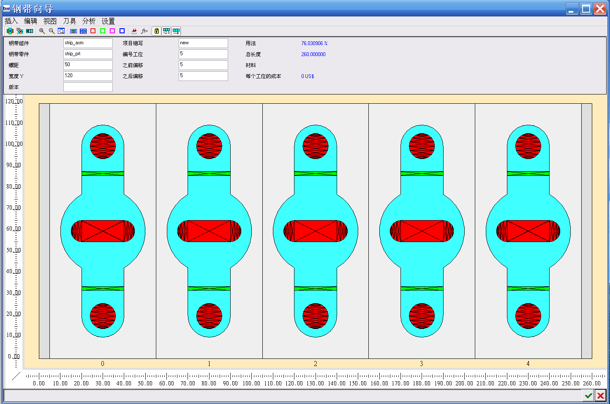
图10 - 钢带设置
3、插入“冲压参照零件”（图17），调整冲压参照零件的偏移量、长度尺寸如图18所示。
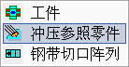
图10 - 插入冲压参照零件
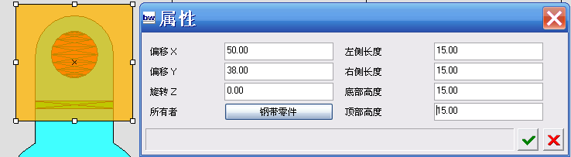
图10 - 参照零件参数设置
4、复制冲压参照零件→粘贴→调整于对称位置。继续插入第三个冲压参照零件，调整尺寸参数如图10-19，最终效果如图10-20。
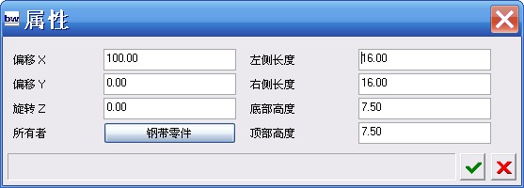
图10 - 第三个冲压参照零件参数
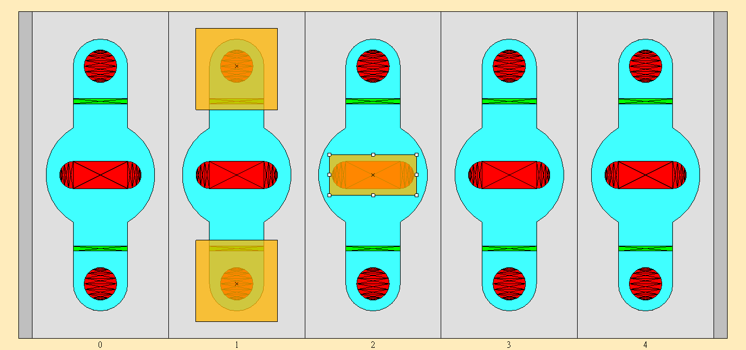
图10 - 冲压参照设置
5、点击确定，完成钢带设置，效果如图10-21。
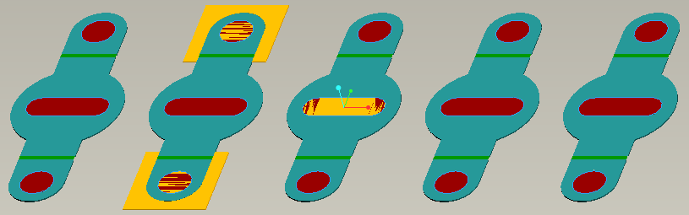
图10 - 钢带设置效果
6、将STRIP_PRT.PRT文件隐藏，添加冲压工位参照。
选择“钢带”→“冲压参照”→“冲孔工位”→“创建”→选择第一工位上两端小圆孔，选择第三工位上中间孔→点击确定。
7、添加折弯工位参照
选择“钢带”→“冲压参照”→“折弯工位”→“创建”→选择第四工位上两条绿色折弯线→点击确定。最终效果如图10-22。
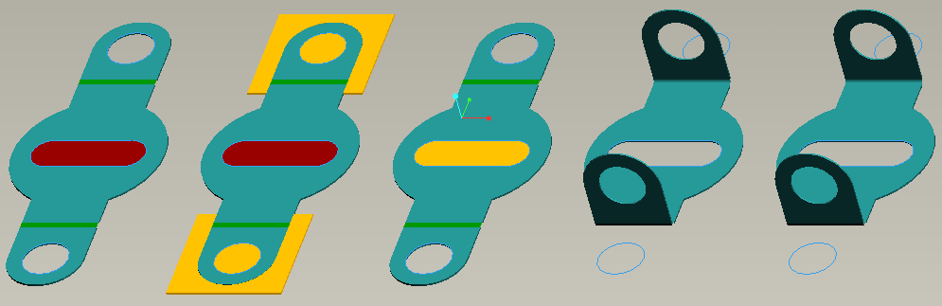
图10 - 添加冲压、折弯工位
8、为后续建立冲模做准备，在第一工位两孔的正中心建立两个点（图10-23）。
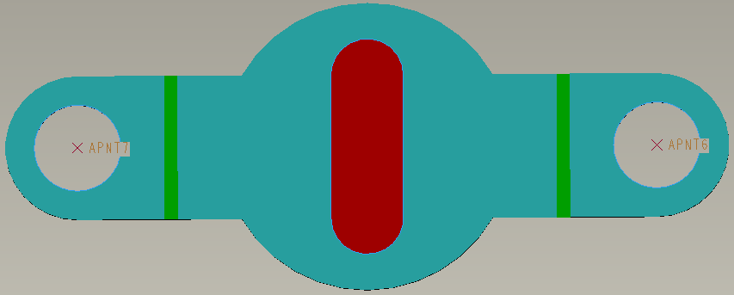
图10 - 建立点
钢带布局设置完成。

创建项目
1、新建项目
单击PDX5.0→“模具组”→“项目”→（图10-23）。
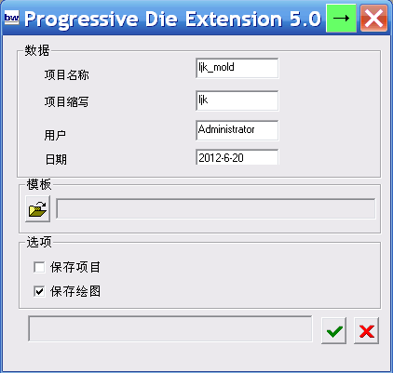
图10 - 新建项目
2、定义板
单击PDX5.0→“模具组”→。
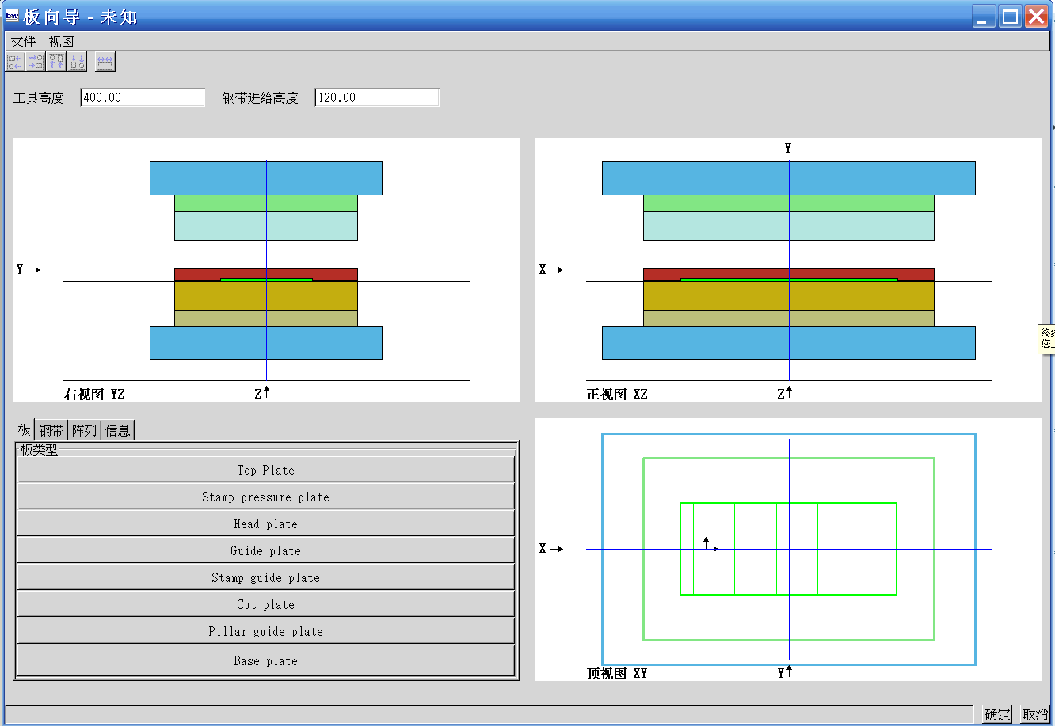
图10 - 定义板
添加Top Plate板，长、宽、厚度分别为450、280、40，材料steel；
添加Stamp Pressure Plate板，长、宽、厚度分别为350、220、20，材料steel；
添加Head Plate板，长、宽、厚度分别为350、220、35，材料steel；
添加Stamp guide Plate板，长、宽、厚度分别为350、220、15，材料steel；
添加Cut Plate板，长、宽、厚度分别为350、220、35，材料steel；
添加Pillar guide Plate板，长、宽、厚度分别为350、220、20，材料steel；
添加Base Plate板，长、宽、厚度分别为450、280、40，材料steel；
调整板与板之间位置，板的Z向偏移尺寸不用确定，保证模板之间贴上就行。模板设定完成效果如图10-25。
3、加载钢带
选择PDX5.0→“钢带”选项→“分配钢带”→选择前面定义好的钢带strip_asm.asm→定义位置，位置X偏移-100（图10-26）。点击确定，完成模板设置（图10-27）。
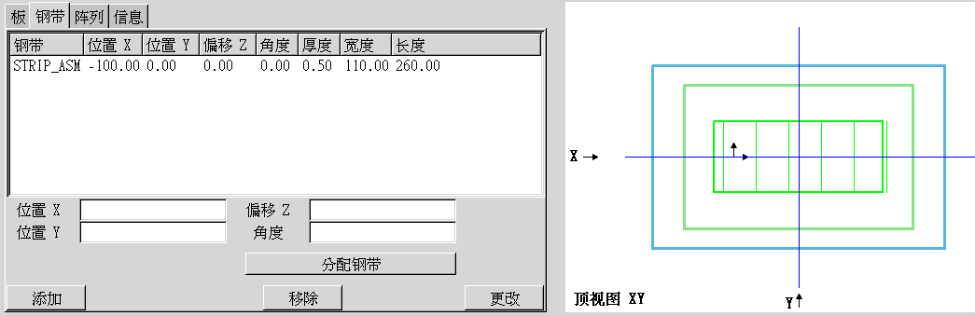
图10 - 加载钢带
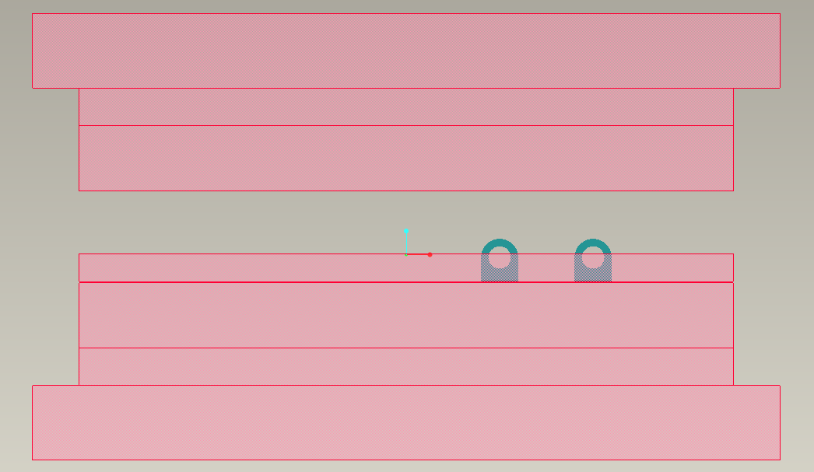
图10 - 装载模架

模具成型零件的设计
（一）第一工序凸模创建
1、点击PDX5.0→“元件引擎”→“新建”→“压印”，选择圆形压印（图28）。
2、定义凸模尺寸及各模板。如图29示，（1）Placement point选择冲孔中心点，（2）Plane cut plate选择凹模上表面，（3）Plane guide plate选择卸料板小表面，（4）Plane stamp head选择凸模固定板顶面。（5）Cylinder.cut face选择所冲孔的回转曲面，目的是测量冲孔的直径。
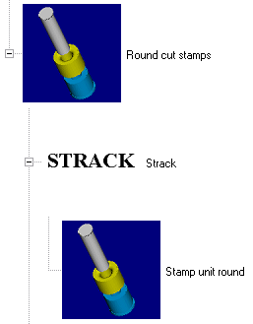  图10 - 圆形压印 | 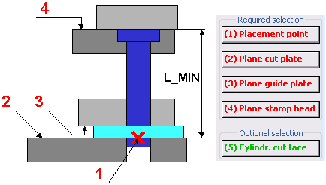  图10 - 定义模板及位置
3、选择Stamp type类型为4，Stamp stepped-cyl.head选择“SN 1860 B-HWS”，d3=20，d1=12.0，L1=90。
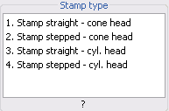  图10 - Stamp type类型 | 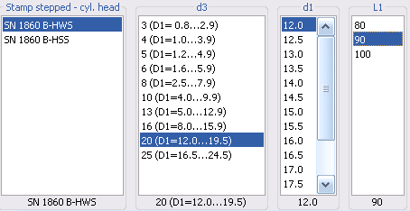  图10 - Stamp stepped-cyl.head选择
4、选择Guide bush type类型为4，尺寸选择DM1=12.50，DM2=20.00，H1=5.0，A=59.00。
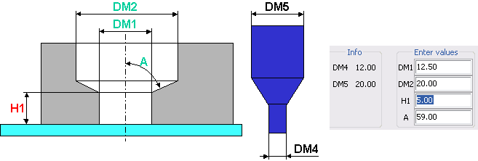
图10 - Guide bush type类型参数设置
5、Cut gush type类型选择4，参数设置如图10-33
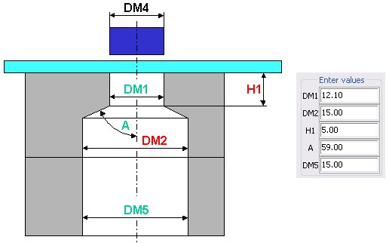
图10 - Cut gush type类型参数设置
6、点击确定，完成凸模创建。
7、点击PDX5.0→“元件引擎”→，选择刚刚创建的凸模，再选择另外一个孔的中心点，凸模会在第二孔位置重新装配一遍。
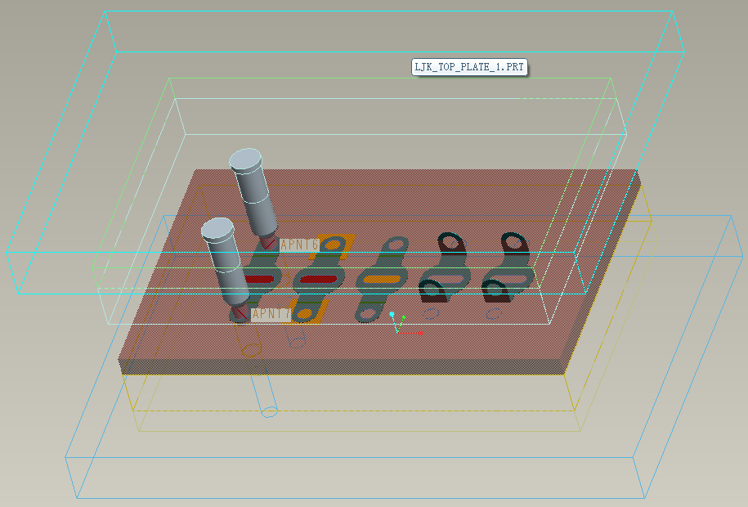
图10 - 凸模装配完成
（二）第二工序凸模创建
1、点击PDX5.0→“元件引擎”→“新建”→“压印”→选择仿形压印Contoured cut stamps→simple。板料选择根据图示要求选择，参数设置如图10-35。
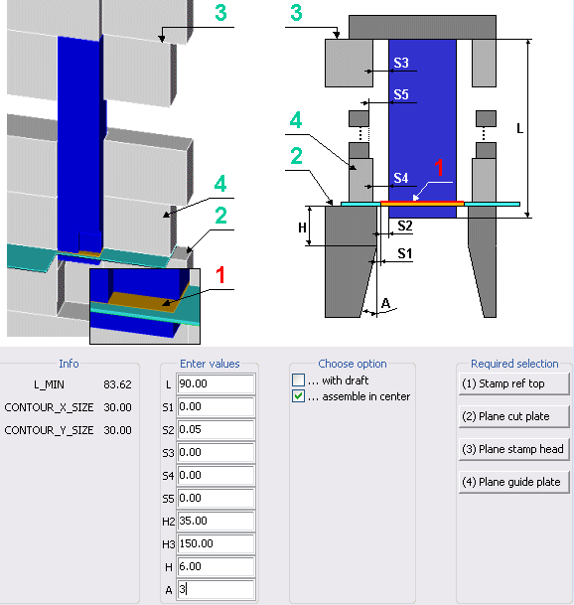
图10 - 压印参数设置
2、按照同样的方法定义另外一个凸模。尺寸若需要修改，可以点击PDX5.0→“元件引擎”→。完成效果如图10-36。
（三）第三工序凸模创建
仿照第二工序凸模建立方法，采用仿形压印。
点击PDX5.0→“元件引擎”→“新建”→“压印”→选择仿形压印Contoured cut stamps→simple。板料选择根据图示要求选择，参数设置参照图35。完成凸模建立。
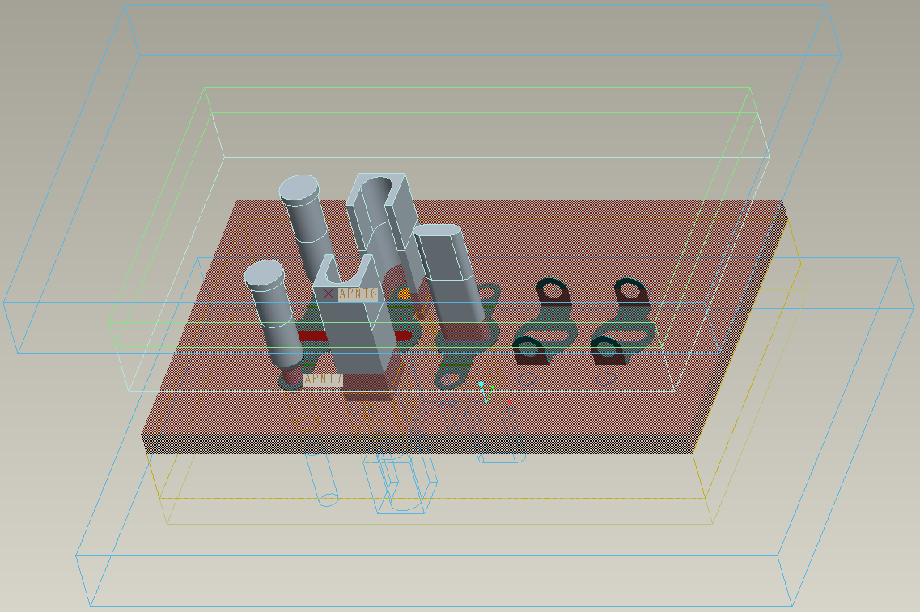
图10 - 凸模完成效果
（四）第四工序弯曲模的创建
弯曲模没有现成的组件定义，全部需要自己创建。弯曲模分弯曲上模和弯曲下模两个零件，将其分别命名为“bend_up_mold.prt”、“bend_down_mold.prt”。
1、创建弯曲上模
（1）单击“新建”按钮→选择“零件”、“实体”→零件名为“bend_up_mold.prt”→“空”。
（2）激活“bend_up_mold”零件→拉伸→选择第四工序上零件right基准面为草绘面，方向参照默认，绘制如图10-37截面→双向拉伸→拉伸厚度40mm→确定，完成效果如图10-38。
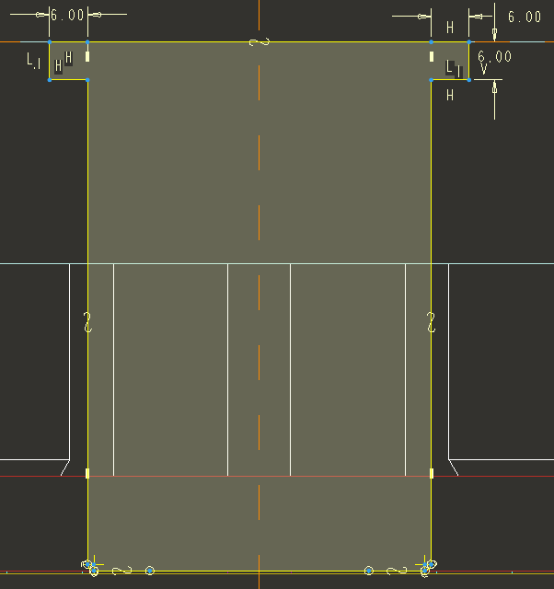  图10 - 草绘截面 | 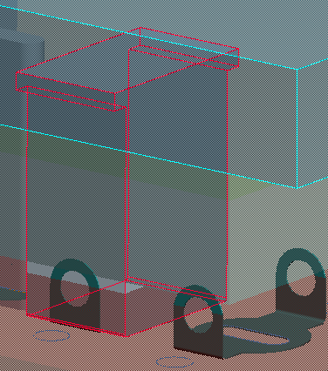  图10 - 弯曲上模
2、创建弯曲下模
（1）单击“新建”按钮→选择“零件”、“实体”→零件名为“bend_down_mold.prt”→“空”。
（2）激活“bend_down_mold.prt”零件→拉伸→选择第四工序上零件right基准面为草绘面，方向参照默认，绘制如图39截面→双向拉伸→拉伸厚度40mm→确定，完成效果如图10-40。
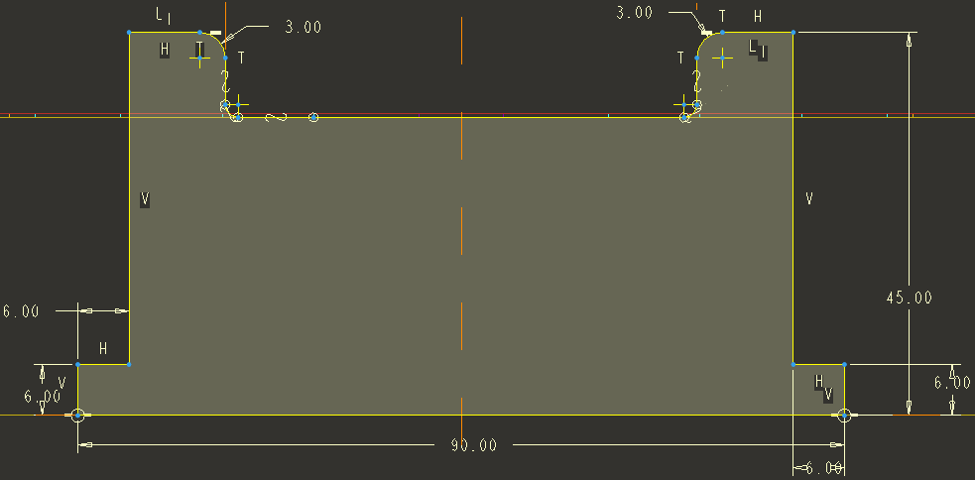  图10 - 草绘截面 | 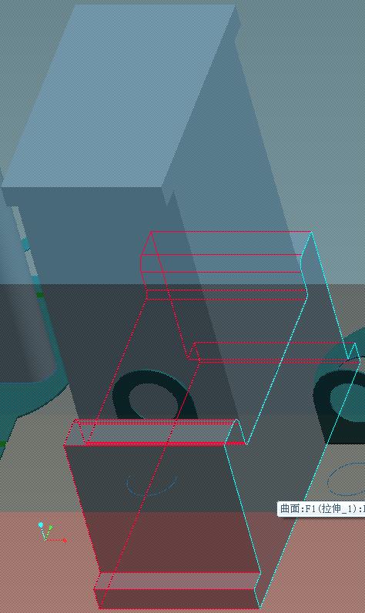  图10 - 弯曲下模
3、创建弯曲模的切口
上下弯曲模通过的地方，模板上必须切孔以使之装配。
（1）选择“编辑”菜单→“元件操作”→“切除”→选取要对其执行切除处理的零件，选择凸模固定板、卸料板、凹模板→“确定”→为切出处理选取参照零件，选择弯曲上模和弯曲下模，连续选择“完成”完成切除处理。
（2）扩大凸模固定板与凸模挂台的间隙，间隙2mm，方便装配（图10-41）。同理弯曲下模挂台与凹模板之间也增加2mm间隙，方便装配。
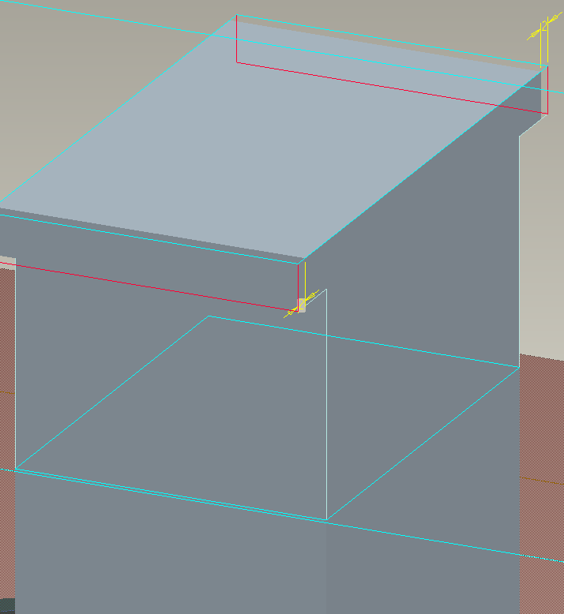
图10 - 挂台间隙
（3）对卸料板进行后续处理，卸料板上弯曲下模投影所在位置必须全部切除掉并增加一定间隙，方便模具通过。
（五）第五工序落料凸凹模的创建
落料凸凹模没有现成的组件定义，全部需要自己创建。落料凸凹模分别命名为“punch_up_mold.prt”、“punch_down_mold.prt”。
1、创建落料凸模
（1）单击“新建”按钮→选择“零件”、“实体”→零件名为“punch_up_mold .prt”→“空”。
（2）激活“punch_up_mold.prt”零件→拉伸→选择凸模固定板顶面为草绘面，方向参照默认，绘制如图10-42截面→拉伸厚度90mm→确定，完成效果如图10-43。
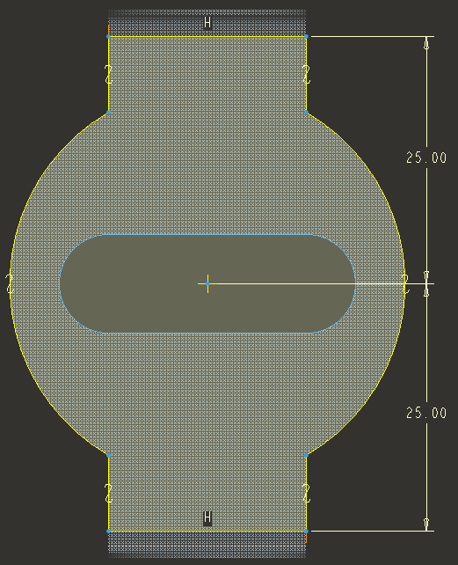  图10 - 凸模截面 | 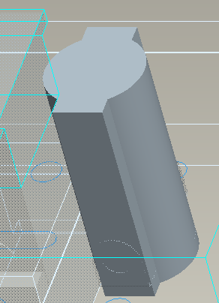  图10 - 凸模拉伸 | 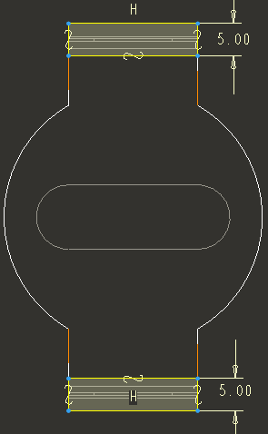  图10 - 挂台设计
（3）创建凸模挂台
为防止凸模从固定板里脱落，凸模必须设计挂台。选择顶面为草绘面建立拉伸，挂台伸出5mm，厚度6mm（图10-44）。
（4）凸模切口处理
选择“编辑”菜单→“元件操作”→“切除”→选取要对其执行切除处理的零件，选择凸模固定板、卸料板、凹模板→“确定”→为切出处理选取参照零件，选择落料凸模，连续选择“完成”完成切除处理。
2、定义落料凹模
落料凹模不需创建，直接在凹模板上修改完成。
在组件环境下（组件激活）→拉伸→选择凹模板零件顶面为草绘面→草绘截面如图10-45→零件相交，选择卸料板、凹模板、凹模垫板、底板，注意：相交级别全部选零件级→穿透→完成。
为方便落料，凹模落料部分扩大。在凹模板顶面基础上往下偏移5mm建立基准面→拉伸→切除材料→选建立的基准面为草绘面草绘，将凹模孔的内环往外偏移2mm（图10-46）→完成草绘→方向向下穿透→零件相交选择凹模板、凹模垫板、底板→完成拉伸。
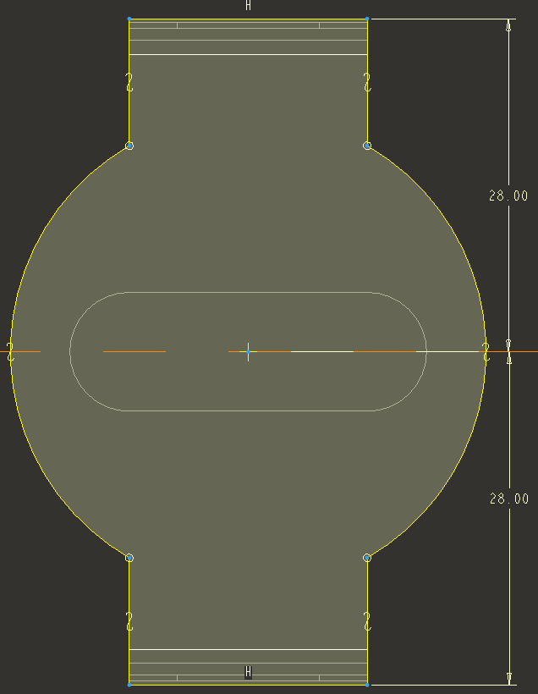  图10 - 凹模截面 | 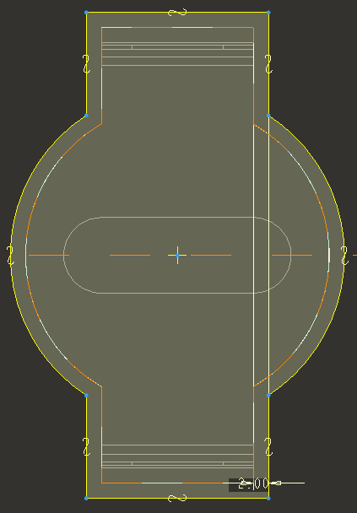  图10 - 扩大落料孔
3、后续处理
将卸料板孔尺寸扩大0.5mm。

模具结构零件的设计
1、上模螺钉、销钉的创建
（1）以上模座板顶面为点放置面，定义如图10-47六个点，此即为螺钉位置。具体尺寸可根据模具尺寸自行确定。水平和铅垂尺寸分别为150、85。
（2）以上模座板底面为点放置面，定义如图10-48两个点，此为销钉位置。销钉对角分布，水平和铅垂尺寸分别为90、85。
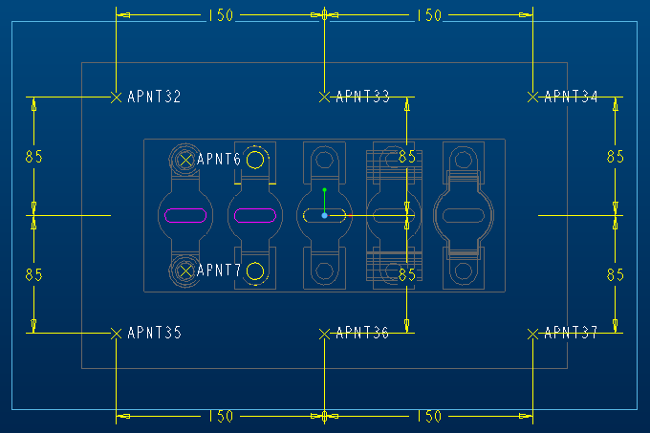
图10 - 螺钉定义点

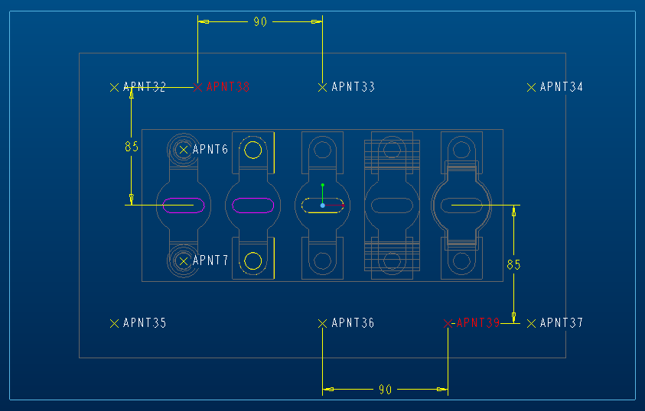
图10 - 销钉定义点
（3）定义装配螺钉
点击PDX5.0→“螺钉”→“创建”→，选择第（1）步定义的点，进行螺钉参数定义图10-49。
（4）定义装配销钉
点击PDX5.0→“销钉”→“创建”→，选择第（2）步定义的点，进行销钉参数定义图10-50。
（5）点击PDX5.0→“模具组”→→选中“螺钉”“销钉”选项→确定，系统即可自动将（3）、（4）两步定义的螺钉和销钉进行装配。装配效果如图10-51。
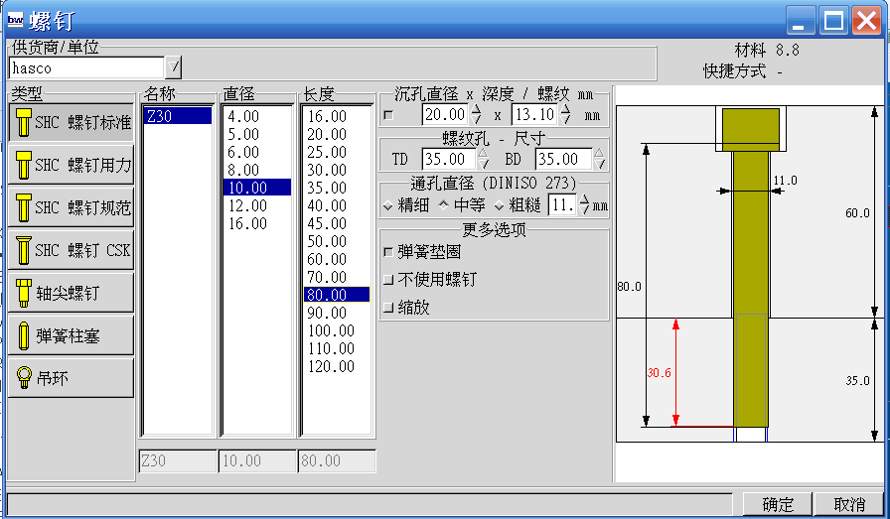
图10 - 螺钉参数定义

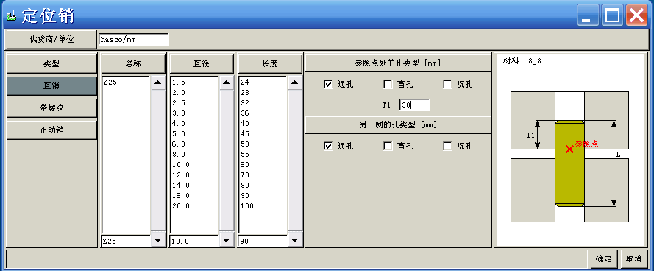
图10 - 销钉参数定义
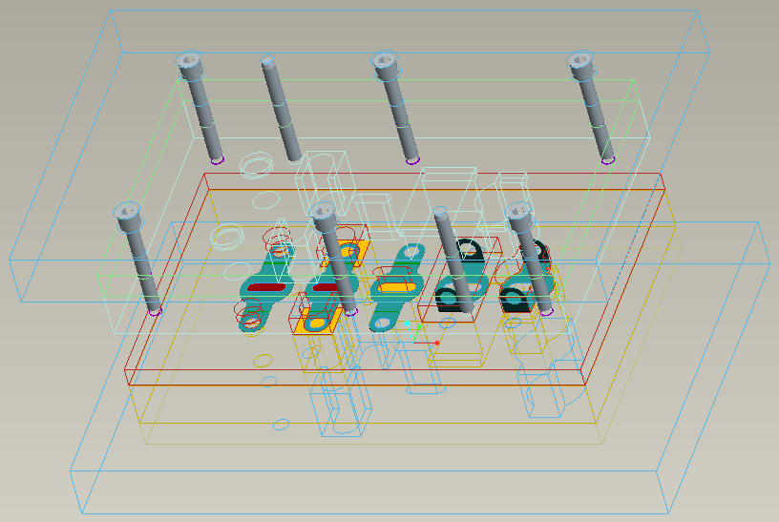
图10 - 装配螺钉、销钉
2、按照以上同样的方法进行下模螺钉、销钉的创建
3、创建模具卸料板上的螺钉
（1）以上模座板顶面为点放置面，定义如图10-52四个点，此即为螺钉位置。具体尺寸可根据模具尺寸自行确定。水平和铅垂尺寸分别为120、70。
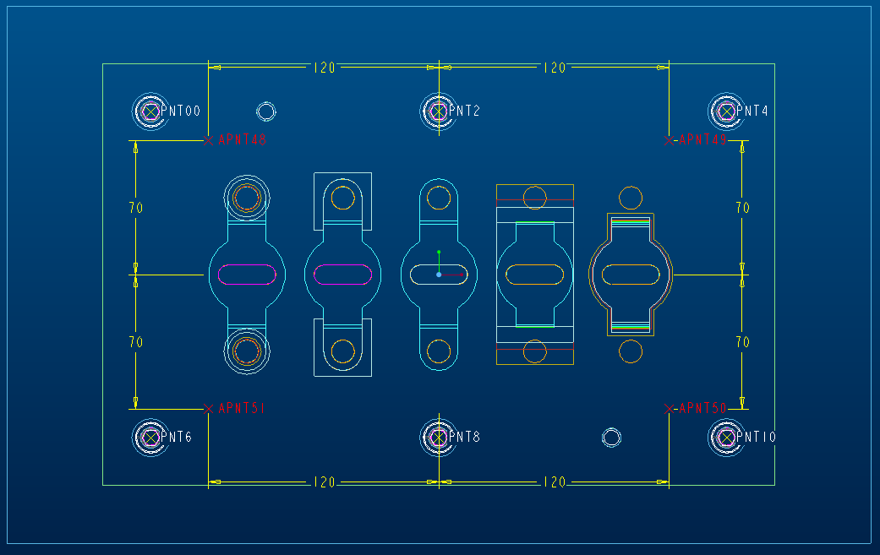
图10 - 卸料板固定螺钉定义点

（2）点击PDX5.0→“螺钉”→“创建”→，选择第（1）步定义的点，选择上模座板上表面为螺钉起始面，卸料板上表面为螺钉终止面，进行螺钉参数定义图10-53。
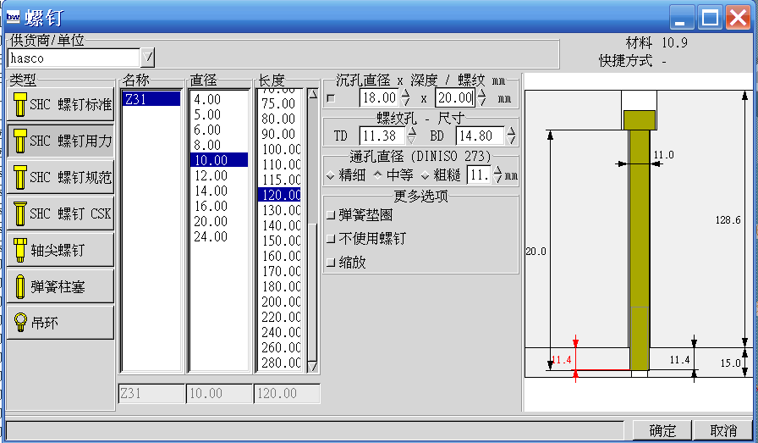
图10 - 螺钉参数定义
4、添加卸料板上弹簧
点击PDX5.0→“元件引擎”→“新建”→，选择Compression spring。
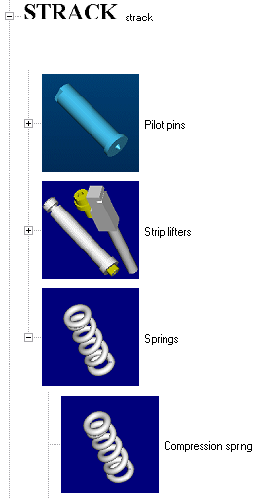  图10 - 弹簧类型选择 | 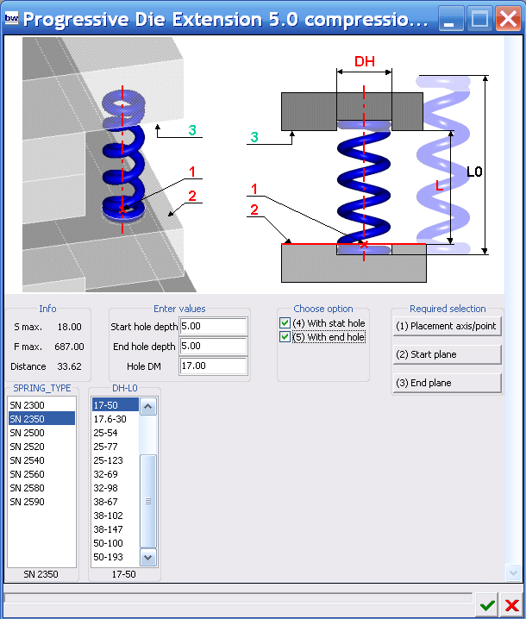  图10 - 弹簧参数设置
在四个卸料螺钉上装配弹簧，弹簧参数如图10-54、10-55所示。
5、导向件设计
导向件设计也是要先确定导向件的位置，位置通过轴来定义，为了建立正确位置的轴，需先做点。
（1）在上模座板顶面建立基准点，距中间基准面水平、垂直尺寸分别为200,110（图10-56）。
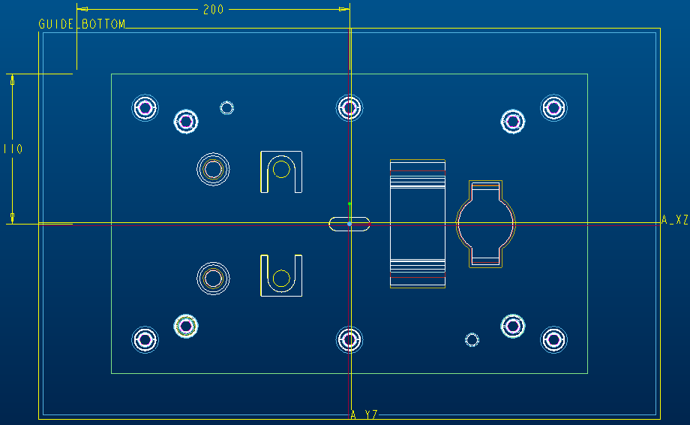
图10 - 建立基准点
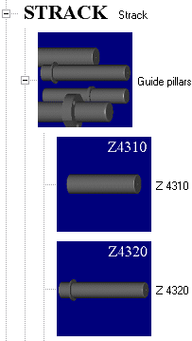  图10 - 型号选择 | 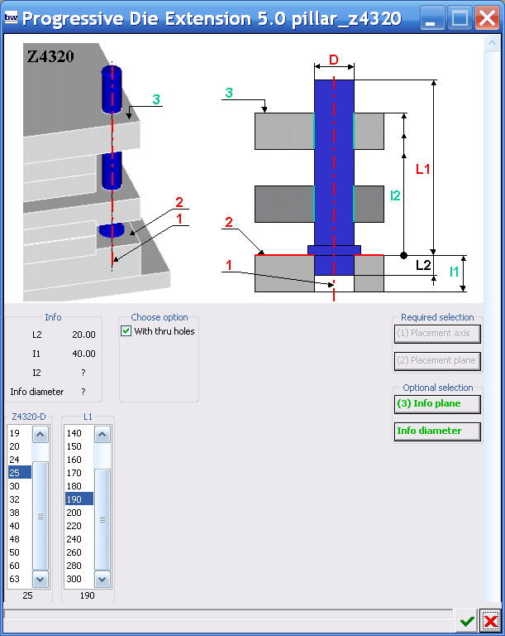  图10 - 参数设置
（2）通过点建立垂直于上模座板的基准轴，并对轴进行阵列，阵列到上模座板上四角对称位置。
（3）点击PDX5.0→“元件引擎”→“新建”→，选择STRACK>Guide pillar>Z4320（图10-57），参数设置如图10-58。
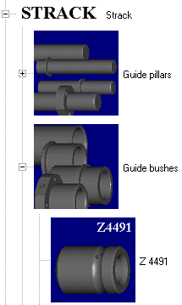  图10 - 型号选择 | 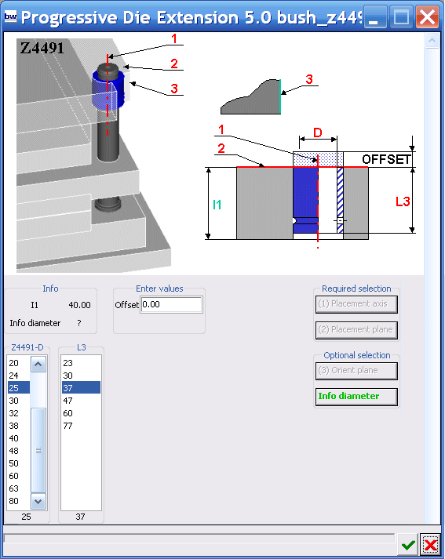  图10 - 参数设置
（3）点击PDX5.0→“元件引擎”→“新建”→，选择STRACK>Guide bushes>Z4491（图10-59），参数设置如图10-60。完成导套设置。
6、模具零件的进一步完善，进行细节设计。
模具零件的细节设计与完善，具体细节不再赘述。最后完成效果如图10-61。
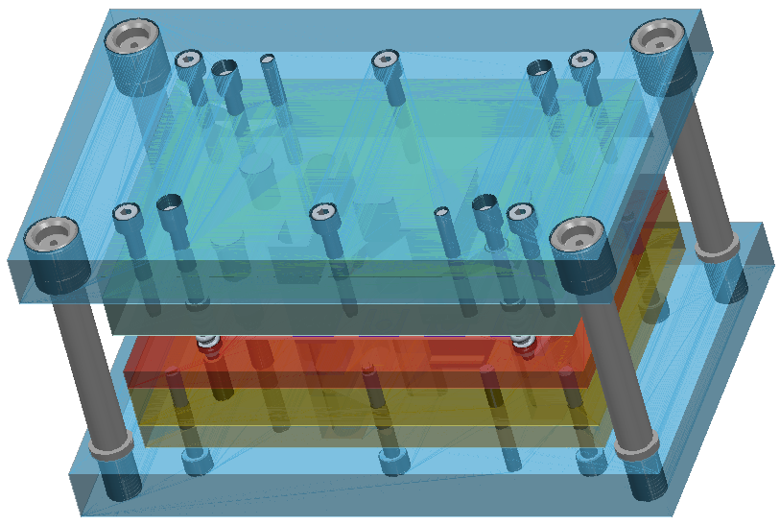
图10 - 联接扣级进模

